ブランド パートナーシップ
戦略テンプレート

ブランド パートナーシップ戦略
ドキュメントのタイトル /
見出し

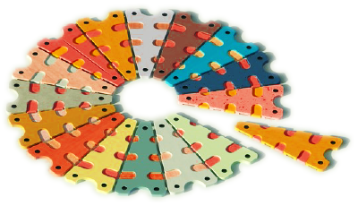
準備担当者
準備者名

00/00/0000

目次
共同価値 提案の 概要 3
アイデア / 提案 4
ターゲット 市場 5
市場機会 5
理想的な顧客ペルソナ 5
販売 戦略 6
投資 と ROI 7

共同価値
提案の
概要

アイデア /
提案

ターゲット
市場

市場機会

理想的な顧客ペルソナ

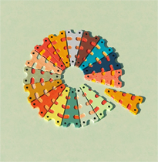

販売
戦略

投資
と ROI

– 免責条項 –

Smartsheet がこの Web サイトに掲載している記事、テンプレート、または情報などは、あくまで参考としてご利用ください。Smartsheet は、情報の最新性および正確性の確保に努めますが、本 Web サイトまたは本 Web サイトに含まれる情報、記事、テンプレート、あるいは関連グラフィックに関する完全性、正確性、信頼性、適合性、または利用可能性について、明示または黙示のいかなる表明または保証も行いません。かかる情報に依拠して生じたいかなる結果についても Smartsheet は一切責任を負いませんので、各自の責任と判断のもとにご利用ください。

